文本來源：112年3月26日第8、9版
(週日主題寫作)
設計者：林玫伶（清華大學客座助理教授、兒童文學作家）
多文本讀報學習單（解答篇）
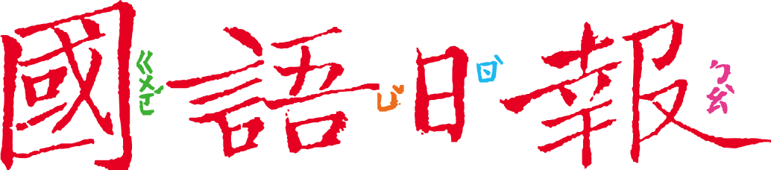

在臺灣的王爺信仰與祭典文化中，「迎王平安祭典」具有極重要的地位。本次週日主題寫作主題為「傳統習俗」，入選作品中有兩位小作家不約而同寫到這項祭典，讓我們閱讀他們的介紹，一起認識迎王祭。

任務一：認識迎王祭
閱讀3月26日第8版〈陸上行舟祈平安〉和第9版〈小琉球迎王〉後，回答以下問題：
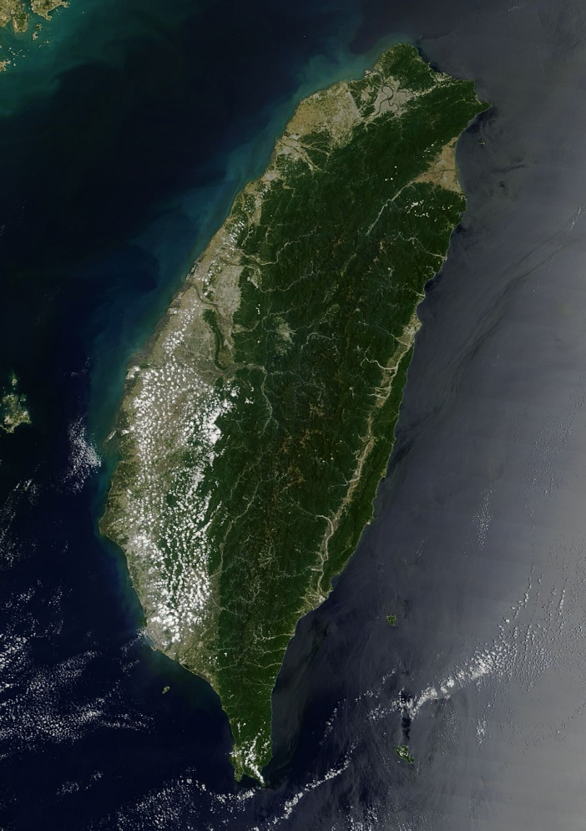
- 這兩篇文章都在描述迎王祭，但舉辦地點不同，在哪裡？查一查並在地圖上圈出舉行的地點後，連一連。
〈陸上行舟祈平安〉介紹迎王祭的地點
東港

〈小琉球迎王〉介紹迎王祭的地點
小琉球

圖片來源：由Original image: NASA Earth Observatory/Terra/MODISReprojected by Tiouraren (Y.-C. Tsai) - EOSDIS Worldview (https://worldview.earthdata.nasa.gov/), 公有領域, https://commons.wikimedia.org/w/index.php?curid=122921341
- 兩處的地理位置，有哪些共同點？(複選)
□都位於高雄
■都位於屏東
□都是海島
■都臨海
□都在高山上
- 兩位小作家的寫作，都是依照時間順序描寫迎王祭典的經過。從描述中可得知迎王祭典主要流程，請加以整理寫在下方的表格。
主要流程 | 東港 迎王祭典  （ 三 年辦理一次） | 小琉球 迎王祭典  （ 三 年辦理一次）
①迎接王爺駕臨 | 儀式：請水  所有參與的神轎轎班輪流 下海 請駕，直到 確認王爺駕臨 。2021年的千歲姓「 封 」。 | 儀式：請王  得知當年的千歲姓「 余 」時，人們聚在沙灘上 施放煙火 。下午放鞭炮 ，所有人大聲 歡呼 。
②祭典活動期間 | 每天出巡 繞境祈福 。  作者印象最深刻的是 王馬 ，千挑萬選出 性情穩定 的馬。 | 還有許多特別的神明，如 五毒 、十三太保 、 觀音菩薩 等。  作者換上 黃衫 ，加入隊伍，穿梭在 大街小巷 。
③祭典最後一天 | 牽船繞境  王船 繞行主要街道，收煞 驅 瘟 ，有如陸上 行舟，場面壯觀。 | 繞境隊伍經過作者家，居民提供熱食和冷飲「 犒軍 」，慰勞辛苦的轎班 和旁邊的 信眾 。
④王爺返回天庭 | 送王儀式  王船 火化 ，千歲爺帶走所有 厄運 ，讓大家平安。 | 回到沙灘，眾人偃旗息鼓安靜注視下，焚燒王船，返回天庭「 繳旨 」，帶走一路上降伏的 鬼怪 和瘟疫 。
- 從上面整理表格中，發現兩地「迎王祭典」有一些共同的地方。請寫出至少三點。
  - 迎王祭典每三年辦理一次。
  - 會公布當年駕臨王爺的姓氏。
  - 王爺會出巡，在當地繞境。
  - 繞境的目的是收煞、驅魔、降妖、伏瘟。
  - 最後王船會火化。
■給師長的話：任務一主要認識屏東地區兩處別具特色的迎王祭，雖然兩篇描述重點不盡相同，但就祭典流程來看，仍能發現主要脈絡。
任務二：迎王祭的意義
迎王祭典雖然是一種民間迎神傳統習俗，但從兩位小作家的筆下也讀到了祭典所流露的意義。
- 根據兩位小作家的描述，和同學討論，從以下四個面向舉例說明。

- 你還知道臺灣哪些地方有迎王平安祭典呢？和這兩篇文章描述的有沒有相同或不同的地方？
■給師長的話：迎王祭是地方宗教盛事，除了宗教上的意義外，還有許多面向可從兩篇作品讀出意義。

